中国金属学会连续铸钢分会
金连字[2012] 009 号

关于召开2012年连铸保护渣技术研讨会的通知
各有关单位：
中国金属学会连续铸钢分会与重庆大学材料科学与工程学院定于2012年11月6日-9日在重庆召开“2012年连铸保护渣技术研讨会”。会议征文、审稿、编撰和印刷即将结束。
保护渣技术作为连铸的重要辅料，已成为现代连铸技术的重要组成部分。连铸保护渣对稳定优化工艺、扩大连铸品种、提高铸坯质量起着至关重要的作用。近年来，在国内外冶金工作者的共同努力下，我们对保护渣的功能及其原理有了更为深刻的认识，在进一步扩大连铸品种和质量方面对保护渣又提出了更高要求。为此，连铸分会与重庆大学材料科学与工程学院再次联合举办连铸保护渣技术研讨会，会议期间，论文作者和有关专家共同交流连铸保护渣技术的理论和实践；探讨国内外连铸保护渣技术的发展和经验。现将会议有关事宜通知如下。

一、会议主要内容
1. 连铸保护渣技术理论
2. 连铸保护渣性能测试技术及设备
3. 连铸保护渣生产技术
4. 连铸保护渣应用技术
5. 连铸保护渣发展历史与未来技术研究方向的评价和分析

二、会议时间与地点
1. 报到时间： 2012年11月6日9：00 – 21：00
2. 会议时间： 2012年11月7日–9日
3. 会议地点： 科苑大酒店（重庆沙坪坝区沙北街83号重庆大学科技广场）
酒店电话： 023-65128888--6666 023-65120969
乘车路线： 火车北站距酒店20公里，乘202路公交车→重大站；陈家坪汽车站距酒店4公里，乘806路公交车→重大站；市中心解放碑距酒店25公里，乘462路公交车→重大站，重庆江北国际机场距酒店33公里；乘出租车约
100元左右。

三、会议收费
1. 会议代表需要缴纳会务费1500元；会议期间统一安排食宿，费用自理。
2. 参加产品宣传、产品介绍、发放样本的相关单位需要缴纳信息服务费5000元/每单位。

四、其它
1. 请参加会议的代表在10月30日前将“代表回执”电话（传真）至连铸分会。凡未按时返回“回执”者，会议不能保证住宿及会议资料。
2. 本次会议委托北京科海之滨国际会展服务有限公司协办，代开发票。
3． 北京科海之滨国际会展服务有限公司可为代表办理返程票业务，火车票需加收适当手续费（一般城市为30元/张），机票按实际折扣出票，无需加收手续费。
4. 会议11月9日18：00结束，可以安排返程。
连铸分会联系电话（传真）：010-83587375
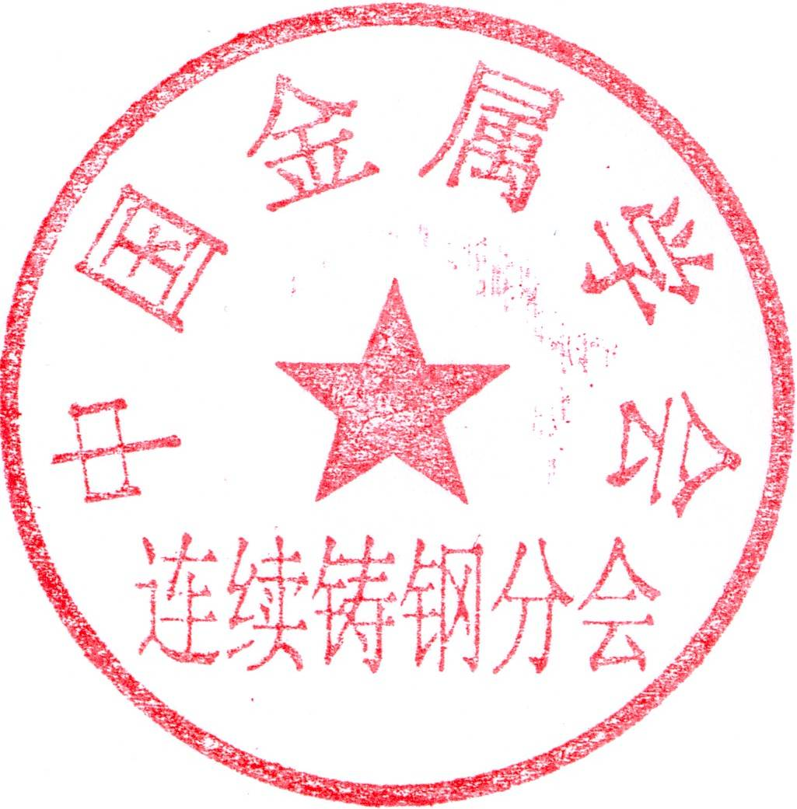
联系人：王瑄
会议公司联系电话（传真）：010-58294398 010-58294397
联系人：孙晶晶 13681162993

中国金属学会连续铸钢分会
2012年 10月 8 日

2012年连铸保护渣技术研讨会
代 表 回 执
姓名 |  | 性别 |  | 年龄 |  |  |  | 民族 |  |  | 职务/职称
单位
电话 |  |  |  |  |  |  | 传 真
E-mail |  |  |  |  |  |  | 手 机
邮编 |  | 通讯地址
预订住宿 |  | 包房（ ） 合住（ ）
发言或参展 |  | 是 （ ） 否 （ ）
注：请于10月30日前将回执传真或E-mail至连铸分会，以便掌握参加会议的人数和提前安排食宿。
传真： 010-83587375 E-mail： wangxuan1@ceri.com.cn

